Universidad Tecnológica de Panamá

Facultad de Ingeniería de Sistemas Computacionales

Licenciatura en Ingeniería de Sistemas de Información

Departamento de Sistemas de Información, Control y Evaluación de Recursos Informáticos

Sistemas de Bases de Datos II

Equipo #1

Laboratorio #1: “Modelado de Base de Datos”

Facilitador:

Ing. Henry Lezcano

Integrantes:

Aguilar, Milagros 3-740-771

Atencio, Anel 8-950-868

Márquez, Paola 8-949-1108

Rojas, Reynaldo 8-950-792

Grupo:

1IF131

II Semestre, 2020

**Modelo Conceptual E-R**

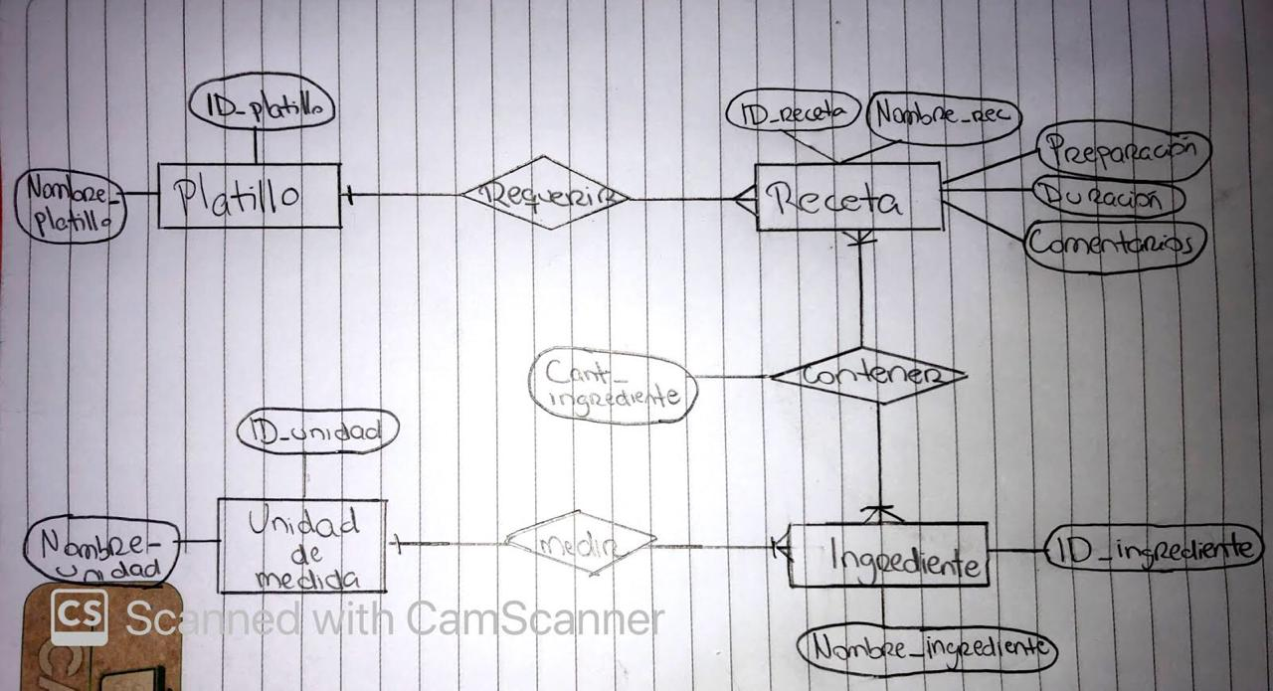

**Modelo Lógico Relacional Normalizado**







 (N,1)



(N, N) (N, N)